컴퓨터개론

7주차 중간고사 대비 문제풀이

2024052015

컴퓨터학부

김동건

1. 데이터베이스 예상 문제 정답

1. 데이터 베이스 만들기 => 테이블 만들기 => 데이터 입력하기 => 데이터 조회하기

2. ④ 스키마

3. ① - UPDATE / ② - SELECT / ③ - CREATE / ④ - DELETE 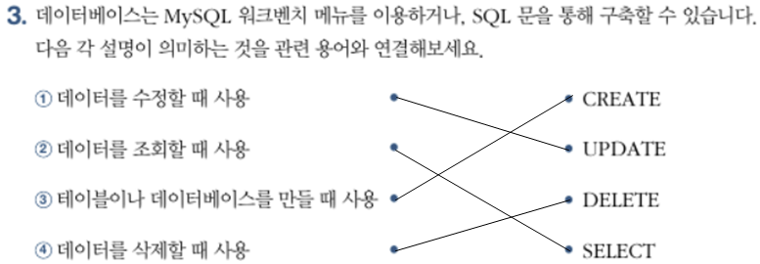

4. ① - 테이블 / ② - DBMS / ③ - 행 / ④ - SQL

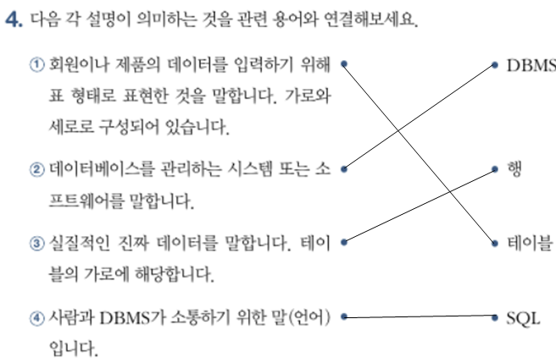

5. ① 특정 값에 해당하는 행만 조회

2. 알고리즘 예상 문제 정답

1. ① 이진 탐색(binary search)을 위해 분할정복을 적용할 수 없다.

2. ④ O(n²) / O(n²) / O(nlogn) / O(n²)

3. ③ 플로이드-워셜(Floyd-Warshall) 알고리즘

4. ② 상위 문제의 해를 분할하여 하위 문제의 해를 구한다.

5. ③

6. ② 2, 6

7. ③ 선택 정렬

8. ③ 최선의 경우의 알고리즘 수행 시간은 모든 입력의 수행 시간에 대한 상한이 된다.

9. ①

10. ② ㄱ, ㄴ

3. 데이터와 정보 예상 문제 정답

1. ② 윈도우

2. ③ macOS 운영체제

3. ② 비용 효율성

4. ① 개방성

(pdf에서)6. ① 0

(pdf에서)7. ④ 0

4. C언어 예상 문제 정답

1. ③ 10, 12

2. ① for, i < 3

3. ④ i == 4

4. ① 1번

5. ④ 8, 6

5. 리눅스 예상 문제 정답

1. sudo adduser apple

sudo passwd apple

1234

1234

2. sudo login apple

1234

cd \home

3. ls -ld /etc



4. ls -id /

